委托代理协议补充协议

甲方：热数锦程(北京)科技有限公司
地址：北京市朝阳区酒仙桥路6号院5号楼1至19层101内11层1101室
联系人：刘雅鑫
电话：18810679773

乙方：康辉集团北京国际会议展览有限公司
地址：北京市朝阳区农展馆南路13号瑞辰国际中心15层1510
联系人：王勤勤
电话：18811327927

甲方：热数锦程(北京)科技有限公司 和 乙方：康辉集团北京国际会议展览有限公司
双方已共同签订主协议【2025公司年会庆典合同委托代理协议】，现新增如下补充说明：

一、内容

北京延庆club med度假村 一价全含活动 40人，人民币 600 元/人/天，费用预算共为：人民币贰万陆仟零柒拾陆元整（ RMB 25440元，含税6%）。费用明细如下：
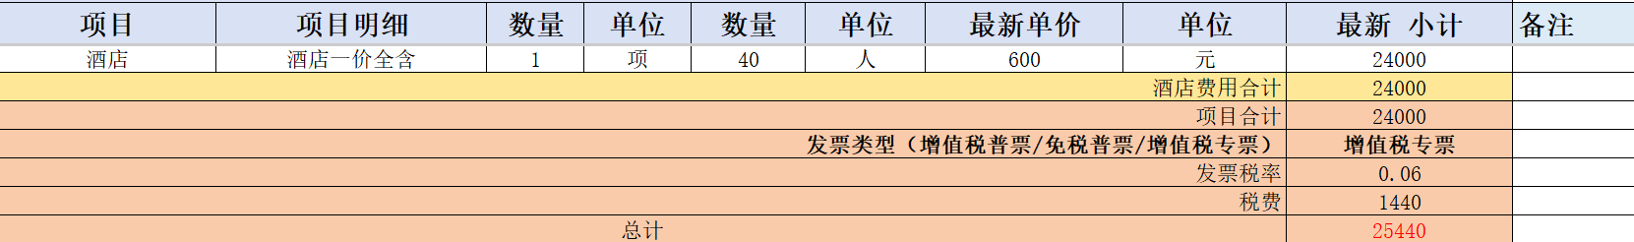

二、结算方式：
活动结束后,双方核对实际费用金额,甲方于双方确认一致并收到全额增值税专用发票后【20】个工作日内支付尾款。

三、其他说明：
1、
本协议作为主协议的补充协议，补充协议内未涉及的条款应按照主协议的相关条款执行。
本补充协议是主协议的一部分，具有和主协议同等的法律效力。当主协议终止时，补充协议自然终止。

2、
补充协议壹式贰份，双方各执壹份，经双方加盖公章（或合同专用章）后起生效，各份具
同等法律效力。

甲方：热数锦程(北京)科技有限公司 乙方：康辉集团北京国际会议展览有限公司

日期： 年 月 日 日期： 年 月

